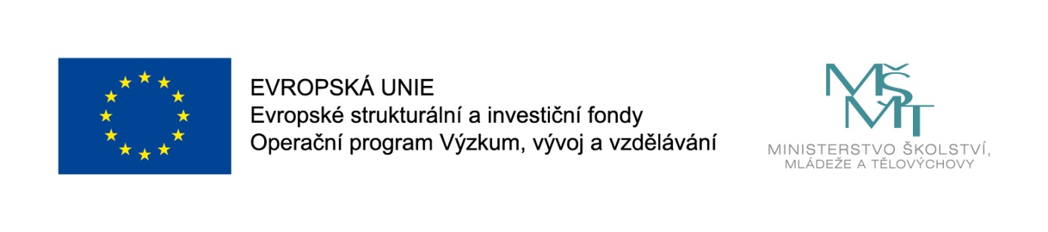

**Príma školka**

Naše školka realizuje projekt s názvem **Príma školka**, registrační číslo: CZ.02.3.X/0.0/0.0/20_080/0017144, podpořený z výzvy MŠMT Podpora škol formou projektů zjednodušeného vykazování – Šablony III.

Projekt je zaměřen na:

* Sdílení zkušeností pedagogů z různých škol prostřednictvím vzájemných návštěv
* Realizaci projektových dnů ve škole
* Personální podporu MŠ – školní asistent

Doba realizace projektu: 1. 9. 2020 – 28. 2. 2022

Hlavními cíli projektu jsou sociální integrace dětí včetně začleňování romských dětí do vzdělávání, kvalitní podmínky pro inkluzivní vzdělávání a zvýšení kvality vzdělávání a odborné přípravy včetně posílení jejich relevance pro trh práce.

Tento projekt je spolufinancován EU.